同種災害・類似災害再発防止対策書

　令和　　年　　月　　日に発生した労働災害に係る再発防止対策について、次のとおり検討し、その結果を報告します。

|  |  |  |  |  |  |  |  |  |  |  |  |  |
| --- | --- | --- | --- | --- | --- | --- | --- | --- | --- | --- | --- | --- |
| 災害発生場所 | |  | | | | | 作業の態様 | | | | 定常・非定常  共同・単独 | |
| 被災者氏名 | | （男・女）　　才 | | | | | 職種 | | |  | | |
| 休業日数 | 日 | | 勤続年数 | | 年　か月 | | | | 経験年数 | | | 年　か月 |
| 傷病名 |  | | | | | 傷病部位 | |  | | | | |
| 安全管理者・安全衛生推進者氏名 | | | |  | | | | | | | | |
| １　労働災害発生状況（労働者死傷病報告に記載した事項以外に追加事項があれば記入してください。） | | | | | | | | | | | | |
|  | | | | | | | | | | | | |
|  | | | | | | | | | | | | |
|  | | | | | | | | | | | | |
|  | | | | | | | | | | | | |
| ※資料添付により記載を略していただいても差し支えありません。 | | | | | | | | | | | | |
| ２　災害発生原因（災害発生原因について別添のフレームワークによる深堀をしてください。） | | | | | | | | | | | | |
|  | | | | | | | | | | | | |
|  | | | | | | | | | | | | |
|  | | | | | | | | | | | | |
|  | | | | | | | | | | | | |
|  | | | | | | | | | | | | |
|  | | | | | | | | | | | | |
|  | | | | | | | | | | | | |
|  | | | | | | | | | | | | |
|  | | | | | | | | | | | | |
| ３　講じた同種災害・類似災害再発防止対策 | | | | | | | | | | | | |
| ①　機械・設備等に関する対策の内容 | | | | | | | | | | | | |
|  | | | | | | | | | | | | |
|  | | | | | | | | | | | | |
| ②　作業方法に関する対策の内容 | | | | | | | | | | | | |
|  | | | | | | | | | | | | |
|  | | | | | | | | | | | | |
| ③　実施した教育等の内容 | | | | | | | | | | | | |
|  | | | | | | | | | | | | |
|  | | | | | | | | | | | | |
| ④　その他 | | | | | | | | | | | | |
|  | | | | | | | | | | | | |
|  | | | | | | | | | | | | |
| ４　発生した労働災害に関するＫＹ活動、リスクアセスメント（ＲＡ）実施の有無 | | | | | | | | | | | | |
| 発生した労働災害の内容に関して | | | | | | | | | | | | |
| ＫＹ活動の題材にしている　・　していない　　・ＫＹ活動がわからない | | | | | | | | | | | | |
| ＲＡを実施した　・　してない　・ＲＡがわからない | | | | | | | | | | | | |
|  | | | | | | | | | | | | |

令和　　年　　月　　日

事業場名称

事業者職氏名

担当者職氏名

菊池労働基準監督署長　殿

別添

労働災害発生原因フレームワーク

　次のフレームを示しますので、これにより労働災害発生原因の深堀し、再発防止対策樹立につなげてください。

【なぜなぜ分析】

|  |
| --- |
| 労働災害発生 |

|  |  |
| --- | --- |
| それはなぜ① |  |
| それはなぜ② |  |
| それはなぜ③ |  |
| それはなぜ④ |  |
| それはなぜ⑤ |  |

※全ての「なぜ」を埋める必要はありませんが、極力多くの「なぜ」を考えましょう。

労働災害発生原因の検討

＜なぜなぜ分析の方法＞

①労働災害発生の事実を課題として設定します。

②その課題に「なぜ？」と問いかかけて、原因を「それはなぜ①」に記入します。

③記入した「それはなぜ①」に「なぜ？」と問いかけて、さらなる原因を「それはなぜ②」に記入します。

④③を繰り返します。

＜ポイント＞

ア）主観に頼らず中立的に記載できているか

イ）原因について、素直にありのままを記載しているか

ウ）被災労働者の不注意とだけなっていないか

**労働災害防止の取組みを促進させましょう！！**

　菊池労働基準監督署管内の労働災害発生状況

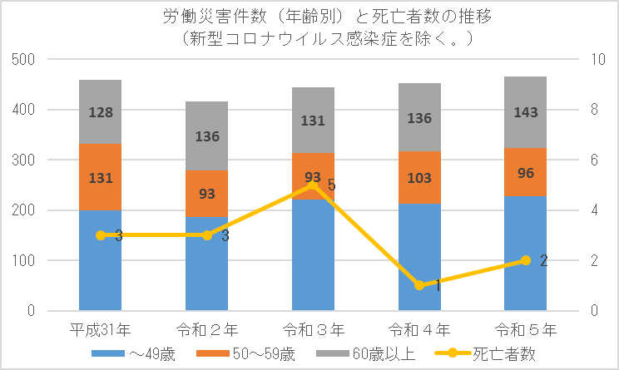

　被災された方の年齢を見ますと約半数が５０歳以上の方々です。

　高年齢者が十分に能力を発揮できる職場づくりとして、次のことを参考に自主的な取組みを進めてください。

**□　エイジフレンドリーガイドラインにある高年齢労働者の安全衛生対策**



　高年齢労働者の労働災害防止等について定められたガイドラインです。「エイジアクション100」に示されたチェックリストの活用も有効です。補助金もあるのでチェックしてみてください。

**□　転倒・腰痛防止対策**



　年を重ねることで身体機能が低下すると、昔は何とも思わなかった「とっさの行動」が、結果的に転倒や腰痛等の重篤な災害につながることもあります。労働者の身体を大切にしながら、経験を生かしたパフォーマンスを発揮できる環境を整備しましょう。

**□　はしご／脚立からの墜落・転落防止対策**

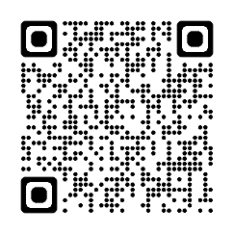

　身近すぎるがゆえに、「はしご」や「脚立」に「正しい使い方」があると思っていない方々は多いのではないでしょうか。最近、目立っているのが「はしごや脚立からの転落」です。今こそ、「正しい方法」を確認しましょう。